Додаток 19
Гімнастика доктора Шишоніна

У таблиці 37 наведені вправи за методикою доктора Шишоніна.

Таблиця 37
Нвзва вправи,  мета | Рисунок | Методичні вказівки
 | 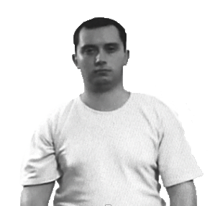 | Вправи виконуються з положення стоячи, або сидячи з рівною спиною.
- «Метроном»  Спрямована на пропрацювання м’язів шиї. | 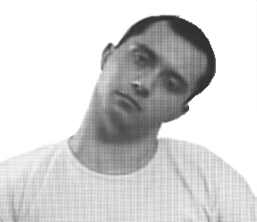 | Повільно нахиляти голову до правого, потім до лівого плеча. Фіксувати положення 10-15 с. Повторити 5-10 разів у кожний бік.
- «Гусак»  Спрямована на розтягування шийних м’язів навкіс. Допомагає роботі глибоких м’язів, де часто утворюється застій. | 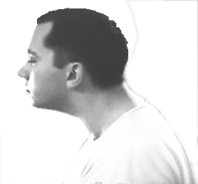  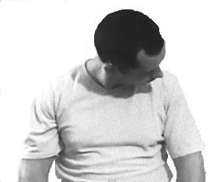 | Підборіддя потягнути вперед, не змінюючи положення плечей. Описати підборіддям дугу, немовби завести голову «під крило», до пахвової западини ліворуч. Повернутися у в.п. тим самим шляхом. Повторити вправу в інший бік. Фіксувати положення 5-10 с. Повторити 5-10 разів.
- «Погляд у небо»  Спрямована на пропрацювання потиличних, шийних м’язів. Тренування корисне для зору. | 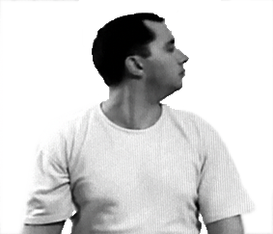 | Подивитись вперед, повернути максимально голову ліворуч, трохи підняти, затримати погляд на 15 с. Повернутися у в.п. Повторити в інший бік. Повторити 5-6 разів.

Продовження дод. 19

Продовження таблиці 37
- «Пружина»  Спрямована на пропрацювання м’язів задньої поверхні шиї та верхнього відділу хребта. | 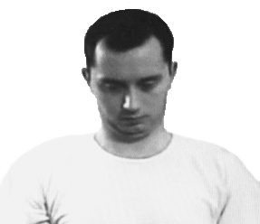  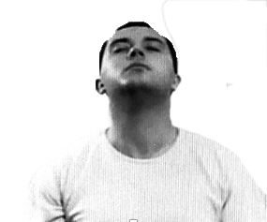 | Нахилити голову, спрямувати підборіддя до грудей. Затримати положення 2-3 с, потім повільно витягнути шию, піднявши підборіддя вгору. Повторити 5-6 разів.
5. «Рама» Спрямована на розтягування трапецієподібного м’язу та м’язів шиї. | 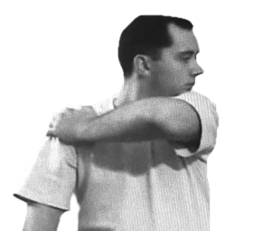 | Ліву руку покласти на праве плече й повернути голову ліворуч. Лікоть утримувати паралельно підлозі. Зафіксувати положення на 15 с. Повторити в інший бік. Повторити 10 разів.
6. «Факір» Спрямована на пропрацювання м’язів грудного відділу хребта. | 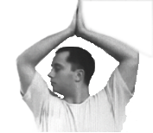 | Підняти руки вгору і з’єднати долоні. Повертати голову праворуч і ліворуч з фіксацією у кожному положенні на 15 с. Повторити 10 разів у кожний бік.
7. «Чапля»  Створює додаткове напруження м’язів спини та шиї. | 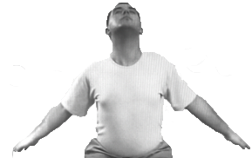 | Відвести руки врізнобіч-униз, з’єднати лопатки. Підняти підборіддя, зафіксувати положення на 15 с. Повернутися у в.п. Повторити 5 разів.

Продовження дод. 19

Продовження таблиці 37
8. «Літак»  Напружує м’язи хребта. | 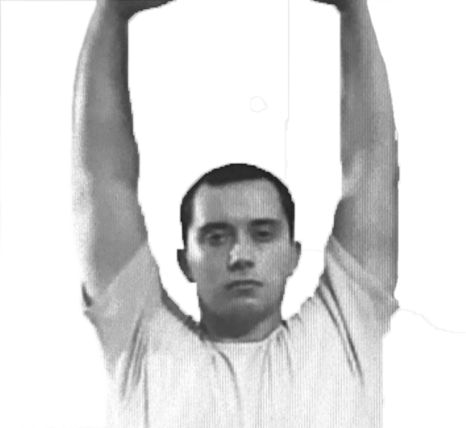 | Руки вгору, долонями назовні. Голову потягнути трохи вгору. Повторити 3-5 разів.
9. «Літак»  Спрямована на пропрацювання м’язів грудного відділу та шиї. | 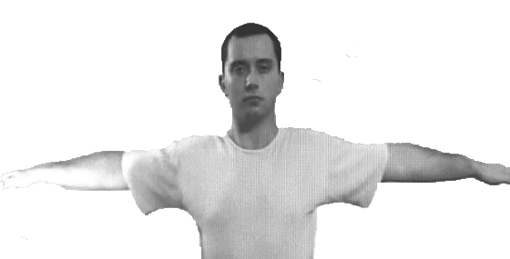  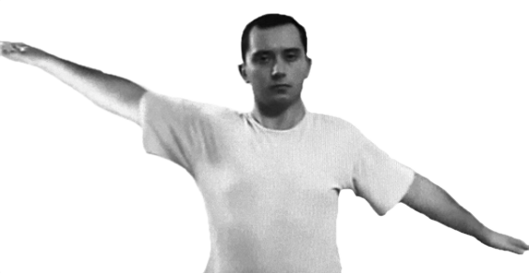 | а. Відвести руки врізнобіч до горизонтального положення, з’єднати лопатки. Зафіксувати положення на 15 с. Повторити 10 разів.  б. Відвести руки врізнобіч: праву – вбік-вгору, ліву- вбік-вниз. Повторити, змінивши положення. Фіксувати кожне положення 15 с. Повторити 10 разів.

Додаток 20
Вправи професора Б. Кайо

Вправи, які пропонує професор Б. Кайо, поєднані з контролем ритму дихання. Вони допомагають відрегулювати мозковий кровообіг, нормалізувати внутрішньочерепний тиск, позбавитись від головного болю.
Вправи виконуються у початковому положенні – сидячи, хребет утримується рівним, м’язи розслаблені, очі заплющені.
Налаштовується ритмічне дихання:
- Не швидкий вдих через ніс, спершу діафрагмальний – живіт виконує хвилеподібні рухи, випинаючись назовні. Підсилюється рухливість діафрагми. Потім повітря розширює грудну частину тулуба, як повітря кульку. Вдих завершено.
- Видихаємо повільно, відпустивши м’язи грудної клітки. Стискаються ребра, опускаються плечі, втягується живіт.
- Рухи починаються з початком вдиху у найповільнішому темпі, всі м’язи розслаблені. Увага зосереджується на тих м’язах, що розтягуються. На видиху повертаємось у початкове положення.
Вправи повторюються по 10 разів.
Вправа 1. На вдиху витягнути шию, тягнутися маківкою до стелі, задня поверхня шиї витягується. Обов’язково відчути розтягнення м’язів. На видиху напруження зникає, підборіддя трішки йде вперед.
Вправа 2. На вдиху повернути голову праворуч, намагатись зберегти струнку поставу шиї. Зосередитись на розтягуванні м’язів лівого боку шиї та лівого плеча. На видиху повернутись у в.п. Повторити те саме в інший бік.
Вправа 3. На вдиху схилити голову до правого плеча. Плече не піднімати, голову вперед не подавати, зберігати струнке положення шиї. Відчути розтягнення м’язів лівого боку шиї і розслаблення м’язів лівого плеча. На видиху повернутися у в.п. Повторити те саме в інший бік.
Вправа 4. На вдиху підняти високо ніс, повернути голову праворуч і «клюнути» носом праве плече. Не забувати про поставу. Слідкуйте, як спершу розтягуються м’язи правого боку шиї, а потім лівого боку. На видиху повернутись у в.п. Повторити те саме в інший бік.
Вправа 5. В.П. – сидячи. Голову звісити вперед, як у людини, що заснула. Дихання довільне. Дуже повільно рухати голову по колу за годинниковою стрілкою, слідкувати де розтягуються й розслаблюються м’язи шиї. Зробити три кола. Повторити те саме в інший бік.
Додаток 21
Виконання вправ повного дихання за методикою йогів.
Сприяє регуляції серцевої діяльності, зниженню артеріального тиску, покращенню обміну речовин. Кожна дихальна вправа починається сильним та повним видихом. Важливою умовою регулювання дихання є контроль за його ритмом. Повне дихання включає в себе чотири етапи:
- Вдих, затримка дихання. В кінці вдиху затримка, коли легені максимально наповнені повітрям.
- Видих, затримка дихання. В кінці видиху затримка, коли легені максимально стиснуті.
За звичайного дихання, тривалість вдиху дорівнює тривалості видиху, а тривалість затримки дихання після видиху та вдиху дорівнює половині тривалості вдиху і видиху. Під час виконання спеціальних вправ співвідношення може бути різним.
Три фази повного дихання:
Перша частина – нижнє (діафрагмальне дихання). При діафрагмальному диханні грудна частина тулуба залишається нерухомою, живіт виконує хвилеподібні рухи, випинаючись назовні, підсидлюється рухливість діафрагми. Вправа нижнього дихання дає серцю відпочинок, знижує високий кров’яний тиск.
Друга частина – середнє (грудне дихання). Під час видиху стискаються ребра. Після видиху повільно робити вдих, розтягуючи ребра. Груди не піднімаються, живіт нерухомий.
Третя частина – верхнє (ключичне дихання). Після видиху зробити вдих, підіймаючи ключиці та плечі, втягуючи повітря у верхню частину легень. Під час видиху опускати плечі та ключиці. Верхнє дихання дає змогу правильно виконати заключну фазу повного дихання.

Психофізична релаксація

Вправа 1. В.П. – стоячи (сидячи).
Дія: після видиху повільно зробити вдих через ніс, під час 8 (4) ударів пульсу живіт і грудна частина тулуба виконують безперервний хвилеподібний рух, з’єднуючи нижнє, середнє і верхнє дихання. Втягується живіт, потім розширюються ребра і під кінець піднімаються ключиці і плечі. В той момент, коли підіймаються ключиці і плечі, стінка живота вже трохи втягнуута і дихання затримується на 4 (3) удари пульсу.
Продовження дод. 21
Під час виконання вправи слід дотримуватись ритму (табл. 38).
Таблиця 38
вдих | пауза | видих | пауза
1,2,3,4,5,6,7,8 | 9,10,11,12 | 13,14,15,16,17,18,19,20 | 21,22,23,24

Вправа2. Пози «піаніста», «кучера», «лелеки».
Під час виконання вправ слідкувати за розслабленням, повним вдихом, видихом, паузою.
Повний вдих виконується у такій послідовності: поступово заповнюються повітрям нижні, середні та верхні частини легень.
- Нижні частини – працює діафрагма, опускається та піднімається. Під час вдиху живіт надувається, під час видиху м’язи живота скорочуються.
- Середні частини - працюють м’язи грудної частини тулуба, піднімаються нижні ребра, грудна клітка розширюється.
- Верхні частини – піднімаються ключиці та плечі.
У спокійному стані норма дихальних циклів складає 6-8 разів за 1 хв.

Дихання за методикою А. Стрельцова

Дихальна методика А. Стрельцова «Дрібне дихання» полягає в тому, щоб під час бігу (або ходьби) на один біговий крок зробити 3 короткі вдихи, шумно шморгаючи носом, а на наступний біговий крок зробити 3 короткі видихи. Можна робити й більшу кількість вдихів та видихів. Головне, щоб «дрібне дихання» було узгоджено з ритмом бігу або ходьби.

Дихання за методикою К.В. Данейко

Дихання за методикою К. Данейко полягає в тому, щоб під час руху робити вдих на рахунки «1-4», видих на рахунки «1-8». Після видиху затримка дихання повинна дорівнювати половині від вдих+видих (рахунки «1-6»).
Дихальні вправи за методикою К. Данейко слід поєднувати з гімнастичними вправами на психофізичну релаксацію.

Продовження дод. 21
Релаксаційна гімнастика Н. Щерби
Вправа 1.
В.П. – лежачи на спині, ноги разом, руки вздовж тулуба.
Нижнє дихання. Під час вдиху повільно піднімати розслаблені руки вгору. В момент фізіологічної затримки дихання рух завершується. На видиху повільно повернутись у в.п. Увага сконцентрована на повільному русі рук.
Вправа 2.
В.П. – лежачи на спині, руки вздовж тулуба, долоні притиснуті до підлоги.
Під час вдиху повільно підняти вгору праву ногу, під час видиху – повернутись у в.п. Повторюємо з іншої ноги. Увага сконцентрована на гармонійному поєднанні дихання та руху ніг.
Вправа 3.
В.П. – лежачи на спині, руки вздовж тулуба, долоні притиснуті до підлоги.
Під час вдиху повільно підняти ноги вгору, під час видиху – повернутись у в.п. Звернути увагу на розслаблення м’язів черевного пресу і рук.
Вправа 4.
В.П. – лежачи на спині, руки вздовж тулуба, долоні притиснуті до підлоги.
Під час вдиху повільно підняти прямі ноги вгору, піднімаємо таз і поперек, потім опускаємо ноги за голову, торкаємось підлоги пальцями ніг. Зафіксувати позу 5 сек. не затримуючи дихання. Під час видиху – у зворотньому порядку повільно повернутись у в.п.

Додаток 22
Дихальна гімнастика А.Н. Стрельникової

Дихальну гімнастику А.Н. Стрельникової називають парадоксальною через її сильний ефект завдяки нескладним динамічним вправам, які виконуються всупереч загальноприйнятим правилам (частина з них робиться за стиснутої грудної клітки на вдиху). Вона позитивно впливає на стан здоров’я, а саме:
- Сприяє подоланню нападів задухи при бронхіальній астмі.
- Сприяє одужанню від хронічних форм бронхіта, гайморита, пневмонії.
- Сприяє відновленню носового дихання.
- Позитивно впливає при лікуванні сколіозів, наслідків травм хребта.
- Сприяє налагодженню роботи серцево-судинної системи і всього апарату кровообігу, а саме позбавленню від ВСД (вегето-судинної дистонії).
- Підвищує загальну опірність організму.
- Сприяє оздоровленню нервово-психічного стану.

Основні правила виконання гімнастики Стрельникової:
- Акцентований вдих робиться через ніс – активно, щосекундно, різко, коротко, немов хлопок у долоні.
- Видих ротом після активного вдиху не контролюється, він здійснюється автоматично, пасивно, безшумно.
- Під час кожного вдиху треба виконувати рух: основне правило – немає вдиху без руху.
- Усі вдихи-видихи робляться ритмічно, ніби йдете стройовим кроком.
- Дихальну гімнастику можна виконувати з в.п. – стоячи, сидячи, лежачи, у залежності від стану здоров’я.
- Гімнастика виконується у гарно провітреному приміщенні, натще. Займатися рекомендується 2 рази на день, зранку та ввечері, тривалість заняття – до 30 хв. Виконується увесь комплекс, а не окремі вправи. У таблиці 39 наведені вправи за методикою А.Н. Стрельникової.

